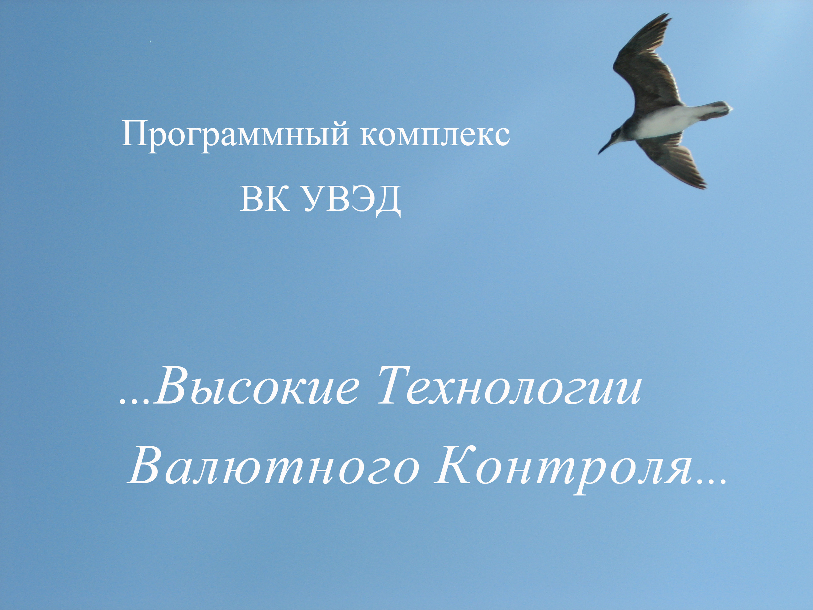
Валютный контроль
Участника ВЭД (ВК УВЭД)

Уважаемые Дамы и Господа!
Компания НТЦНТ -
разработчик широко применяемых в банках комплексов АСВКБ и ТБСВК -
представляет Вам программное средство
для осуществления Валютного Контроля
Организаций - Участников ВЭД !

Упрощает работу Отдела ВЭД, Финансового отдела и Бухгалтерии
в области Валютного Контроля
ВК УВЭД позволит:
- Создать эффективную систему валютного контроля внешнеэкономической деятельности своей организации;
- Создать полноценную базу данных документов валютного контроля и нормативно-справочной информации;
- Организовать ведение базы данных одновременно по нескольким организациям и нескольким банкам;
- Предупреждать возможные нарушения в оформлении, содержании или сроках подачи документов;
- Оптимизировать документооборот в организации;
- Оформлять документы по формам, утверждённым ЦБ РФ, с автоматической проверкой на наличие форматных и логических ошибок (в соответствии с общероссийскими классификаторами, перечнями и справочниками ЦБ РФ);
- Снять с себя работу по отслеживанию изменений в формах документов;
- Уверенно отслеживать контрольные сроки подачи ряда документов;
- Уверенно отслеживать ожидаемые сроки, контрактные сроки и сальдо расчётов по внешнеторговым контрактам и договорам оказания услуг;
- Уверенно отслеживать задолженность по основному долгу по кредитным договорам и договорам займов;
- Наладить обмен документов (проектов документов) валютного контроля с банками в электронном виде;
- Контролировать правильность ведения информации в банке, упростить процедуру сверки банковской информации с вашими данными;
- Значительно сократить количество ситуаций, связанных с наложением штрафных санкций;
- Значительно снизить количество необоснованных проверок со стороны контролирующих органов;
- Представлять результаты Вашего труда в изящной, понятной, удобной форме;
- Предоставить доступ к информации о ВЭД в рамках полномочий сотрудников вашей организации;
- Быть уверенным в надежном разграничении доступа пользователей к информации о ВЭД в своей организации;
- Принимать решения, владея полной информацией о своей внешнеэкономической деятельности.

Разработчики ВК УВЭД имеют полные
и точные знания
обо всех аспектах
Валютного Контроля, отслеживают
малейшие изменения в этой области.
ВК УВЭД своевременно
модернизируется в случае изменения
нормативных актов валютного законодательства

С 1994 года НТЦНТ разрабатывает и внедряет программные средства в области
Валютного Контроля для банков и организаций-участников ВЭД.
С помощью программных комплексов АСВКБ и ТБСВК осуществляют
Валютный Контроль большинство банков Российской Федерации.

Краткий перечень функциональных возможностей программы:

- Ведение информации по Договорам (контрактам, кредитным договорам и договорам займа);
- Ведение информации по УК (ПС);
- Ведение информации Ведомостей банковского контроля;
ВК УВЭД-
Основа
Вашей
Безупречности

- Ведение информации Платежей;
- Ведение информации Подтверждающих документов;
- Ведение информации Справок о валютных операциях
(до 01.03.2018 г. СВО по формам Инструкций №№ 117-И и 138-И,
с 01.03.2018 г. СВО по форме программного средства АСВКБ);
- Ведение информации Справок о подтверждающих документах;
- Ведение информации об идентификации (распределении)
между Платежами и Подтверждающими документами, Платежами и Возвратами Платежей;

- Расчёт сальдо по внешнеторговым контрактам, расчёт задолженности по основному долгу по кредитным договорам и договорам займа;
ВК УВЭД-
Основа
Вашей
Безупречности

- Расчёт оборотов по внешнеторговым контрактам, кредитным договорам и договорам займа;
- Контроль контрактных сроков по Договорам, УК (ПС), Платежам и Подтверждающим документам;
- Контроль ожидаемых сроков по Платежам и Подтверждающим документам;
- Мониторинг информации и формирование предупреждений о возможных нарушениях актов валютного законодательства, ожидаемых сроков и контрольных сроков представления документов в банк;
- Ведение календаря системы для корректного расчёта контрольных сроков;
ВК УВЭД-
Основа
Вашей
Безупречности

ВК УВЭД-
Основа
Вашей
Безупречности

- Создание проектов документов валютного контроля:
- УК (ПС)
- Справок о валютных операциях
(по форме программного средства АСВКБ)
- Справок о подтверждающих документах;

- Выгрузка информации проектов документов валютного контроля в электронном виде для последующей загрузки в банке (при использовании в уполномоченном банке программного средства АСВКБ);
- Загрузка информации документов валютного контроля из банка (при использовании в уполномоченном банке программного средства АСВКБ);
- Загрузка информации Ведомостей банковского контроля из XML-файлов формата ЦБ РФ (если в уполномоченном банке не используется программное средство АСВКБ);
- Загрузка информации Платежей и Подтверждающих документов из внешних информационных систем (загрузка осуществляется из XML-файлов формата ВК УВЭД);
- Развитая библиотека готовых (фиксированных) отчётных форм;
- Формирование уникальных отчётных форм, настраиваемых в соответствии с потребностями конкретного пользователя (Генератор запросов);
- Удобные функции навигации, поиска и фильтрации информации;
- Цветовая поддержка различных информационных состояний документов валютного контроля;
- Функции массовой (потоковой) печати документов валютного контроля, массового распределения, массового формирования Справок о подтверждающих документах и корректирующих Справок о подтверждающих документах;
- Ведение нормативно-справочной информации по валютному контролю (классификаторов и справочников).

Необходимое для работы ВК УВЭД оборудование и программное обеспечение:

- В качестве операционных систем для компьютеров пользователей могут использоваться Windows 10, Windows 7, Windows Vista или Windows XP.
- Для корректной работы программных приложений (формирования гибких отчетов и вывода печатных форм в файл) на компьютерах пользователей необходимы Excel и Word из состава MS Office.
- В качестве СУБД на сервере баз данных используется Microsoft SQL Server 2019, Microsoft SQL Server 2017, Microsoft SQL Server 2016, Microsoft SQL Server 2014, Microsoft SQL Server 2012, Microsoft SQL Server 2008 R2, Microsoft SQL Server 2008 или Microsoft SQL Server 2005.
Возможно использование бесплатных версий СУБД Microsoft SQL Server 2019 Express, Microsoft SQL Server 2017 Express, Microsoft SQL Server 2016 Express, Microsoft SQL Server 2014 Express, Microsoft SQL Server 2012 Express, Microsoft SQL Server 2008 R2 Express, Microsoft SQL Server 2008 Express или Microsoft SQL Server 2005 Express.
- В качестве сервера баз данных возможно использование компьютера пользователя.
- Минимальная конфигурация технических средств компьютеров пользователей и сервера баз данных не превышает требований выбранной операционной системы к техническим средствам.

Приобрести можно любую конфигурацию ВК УВЭД -
нужное Вам количество организаций и рабочих мест.

Самый широкий вариант - с неограниченным количеством рабочих мест.
Самая экономичная конфигурация - на одну организацию (ИНН) и одно рабочее место. Все возможные варианты конфигураций представлены в прайс-листе на сайте НТЦНТ WWW.NTCNT.RU.

ВК УВЭД сопровождается во время всего периода использования. В сопровождение ВК УВЭД входят:
- консультации по вопросам эксплуатации;
- модернизации Комплекса:
- плановые, с наращиванием функциональных возможностей;
- экстренные, при изменении законодательства.

За более подробной информацией о ВК УВЭД обращайтесь на сайт и по телефону (499) 788-97-51.
По вопросам получения бесплатной демонстрационной версии и приобретения
ВК УВЭД обращайтесь по телефону (499) 788-93-12 или по электронной почте.

Адреса электронной почты НТЦНТ: ASVKB@GIRMET.RU
ASVKB_PETROVA@GIRMET.RU
VK_UVED@GIRMET.RU

Сайт НТЦНТ: WWW.NTCNT.RU

